Н. В. МІСЮРА

ОРГАНІЗАЦІЯ РОБОТИ СТУДЕНТІВ
З ПОЛІТИЧНОЮ КАРИКАТУРОЮ ДЛЯ ФОРМУВАННЯ
ІСТОРИЧНО-КРИТИЧНОГО МИСЛЕННЯ
(методична розробка)

Вступ
Протягом десятирічь радянська влада переслідувала і винищувала кращу, свободомислячу частину нації, здатну критично оцінювати дійсність та всі процеси, що відбуваються в ній. Людина, яка здатна критично мислити, становила загрозу існуючому політичному режиму. Саме тому жорстоко присікались спроби самостійної переоцінки цінностей та духовного пошуку. Школа, підручники, особливо історичні, були ідеологічно спрямовані і не ставили за мету розвиток у молоді самостійного свідомого мислення.
Сьогодні критичне мислення – одна з ключових компетентностей, формування якої обумовлено викликами часу та модернізацією вітчизняної освіти. Критичне мислення дає людині відчуття свободи власної волі, глибоке розуміння себе, своїх цінностей та потреб, сміливість приймати рішення, здатність протистояти інформаційному тиску, вміння знаходити і знешкоджувати маніпуляції та багато іншого.
У сучасних навчальних програмах з історії окремою структурною складовою стають спеціальні уроки – практичні заняття, які передбачають переважно самостійну роботу учнів над окремими питаннями теми з використанням різноманітних джерел знань, в тому числі і візуальних, серед яких неостаннє місце посідає історична і політична карикатура. Карикатура, заснована на гуморі, іронії, сатирі є одним з найефективніших засобів розвитку критичного мислення учнів. При роботі з нею на уроках історії в учнів створюється емоційний образ досліджуваної епохи, з'являється привід для роздумів про той чи інший історичний період.
Мета розробки – показати, як вдало організована робота з карикатурою дозволяє викладачу залучити учнів до дослідницької творчої активності, створює умови для усвідомлення ними матеріалу, узагальнення одержаних знань, спрямованих на розвиток самостійного свідомого мислення. Адже критичне мислення є складним процесом, який починається з ознайомлення з інформацією, а завершується прийняттям певного рішення та складається з кількох послідовних етапів:

Проблемі використання карикатури у навчанні історії присвячені роботи вітчизняних авторів О. Желіби, Ю. Комарова, О. Пометун, П. Мороза та інших. В цих публікаціях вміщено загальні правила, своєрідний алгоритм роботи з карикатурою, який передбачає детальний опис, інтерпретацію та аналіз політичної карикатури. Кінцевим результатом аналізу відповідно до алгоритму повинні стати висновки, які роблять учні про історичну ситуацію, явища, процеси.

Організація роботи студентів з політичною карикатурою
для формування історично-критичного мислення

В якості прикладу пропоную свій практичний досвід з організації роботи студентів з політичною карикатурою для формування історично-критичного мислення.
Сучасні історичні підручники вміщують значну кількість карикатур. Іноді доводиться спостерігати, як першокурсники гортають сторінки підручника, вишукують карикатури і із зацікавленістю розглядають їх. Карикатури приваблюють студентів, студенти спочатку сприймають їх як розвагу. Але я пояснюю студентам, що карикатури викликають яскраві негативні емоції, які завжди сильніші, яскравіші, ніж позитивні. Тому з цим видом зображень треба поводитись дуже обережно, адже карикатура по самій своїй суті є зброєю, і зброєю небезпечною. На своїх заняттях я не обмежую студентів лише малюнками, що наведені у підручнику. Студенти охоче підбирають карикатури із визначеної теми в мережі Інтернету. При цьому я завжди приділяю увагу формуванню медіаграмотності. Це навчає студентів мислити незалежно й аналітично та дозволяє розпізнавати розгнузданий радянський та російський агітпроп. На кшталт такого:

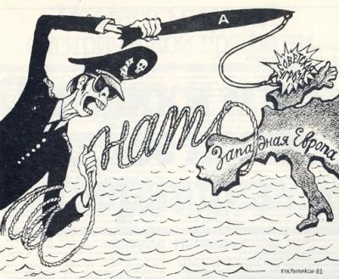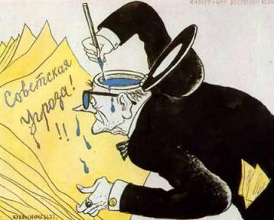
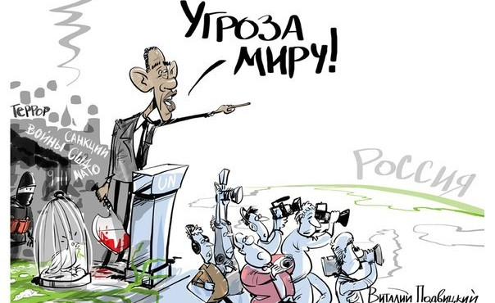

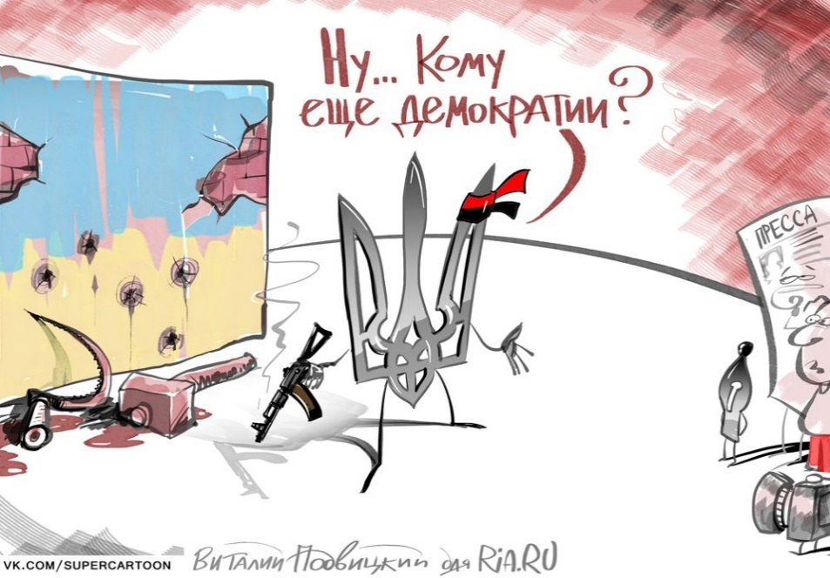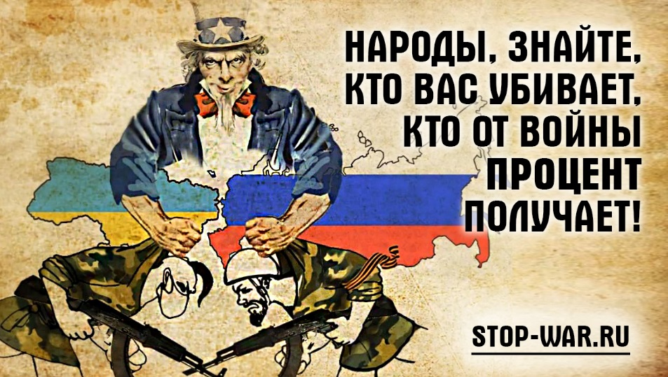

При аналізі карикатури існує загроза «пастки необ’єктивності». Студент підсвідомо може перейняти позицію автора, яка виглядає більш привабливою та завдяки своїй негативній образності і чіткості позиції може витіснити інші позиції. На це слід завжди звертати увагу і аналізувати карикатури особливо ретельно та намагатись розглядати їх в комплексі з іншими джерелами. Питання про упередженість автора, про те, що він хотів сказати, які почуття викликати, повинні ставитись обов’язково. Тому під час пошуку матеріалів в Інтернеті студентам необхідно керуватися такими питаннями:
- Визначте, в якій країні були створені ці карикатури.
- Що ви знаєте з інших джерел про події, яким присвячена карикатура?
- Якщо на карикатурі зображений політик, подумайте, чи принижує його гідність дана карикатура?
- Визначте, прихильником якої політичної ідеології є автор карикатури?
- Визначте, на яку соціальну групу розрахована дана карикатура.
- Висловіть своє власне ставлення до головної ідеї даної карикатури.
Крім того, доречно звертати увагу на підписи до карикатур. Після ретельного аналізу студенти доходять висновку про ідеологічні установки авторів карикатур, про суб'єктивність їх сприйняття і про те, що карикатури недаремно називають «ідеологічною зброєю».
Методика організації роботи з політичною карикатурою передбачає постановку як загальних, так і більш конкретних питань до карикатури. Під час вивчення теми «Назрівання Другої світової війни» в курсі всесвітньої історії я пропоную студентам розглянути і проаналізувати одночасно дві карикатури. Після детального опису малюнків відбувається бесіда за наступними питаннями:

- Яку подію зображено на малюнку 1?
- Зверніть увагу на текст під малюнком (Й. Сталін: - Пакт ми тобі, Ріббентропе, підписали. Ти ручку нам поцілуй, пакт бери, а що нам робити далі, то ми ще подумаємо). Чому Сталін поводиться зверхньо, а Ріббентроп так принижується?
- Які країни ще домагалися прихильності СРСР?
- Чому Й. Сталін зробив саме такий вибір, від якого залежала доля світу?
- Які аспекти проблеми відображає малюнок 2? Що хоче показати нам автор малюнка? Це є причиною підписання пакту, чи наслідком?
- Як ви вважаєте, авторами цих карикатур є радянські художники?
- До кінця 80-х рр. радянські історики переконували, що цей пакт дав змогу СРСР відтягти війну з Німеччиною і краще підготуватися до неї, а їхні опоненти доводять протилежне – А. Гітлер без пакту із Й. Сталіним не наважився б напасти на Польщу, а отже, війни вдалося б уникнути. Тож, до якого висновку підводять нас ці малюнки? Висловіть свою думку, дайте моральну та історичну оцінку підписання пакту і протоколу до нього.

Мал.1 Мал.2
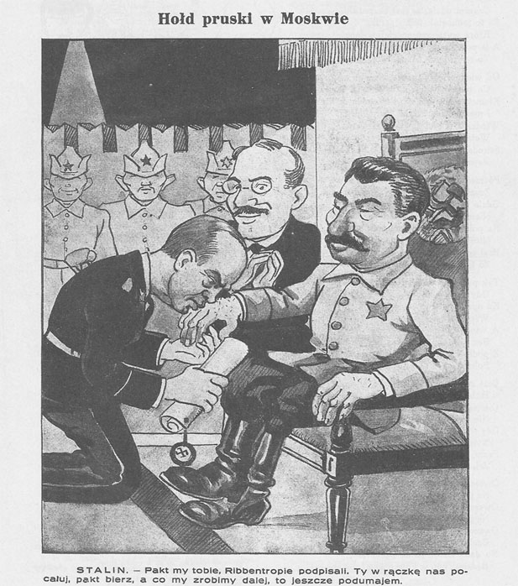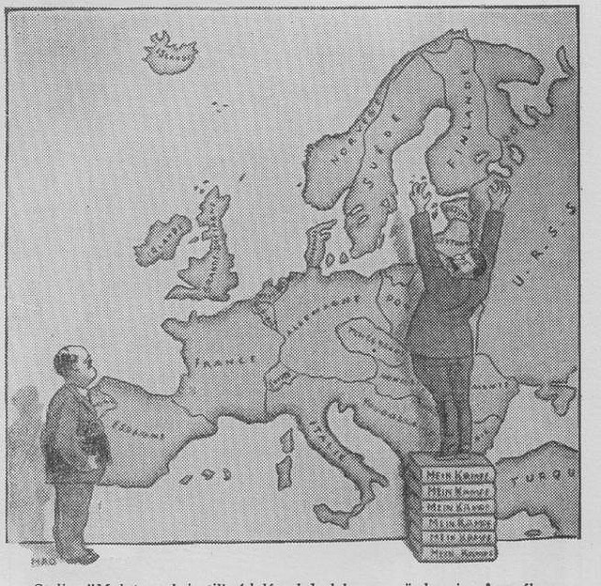
Поєднуючи аналіз малюнків з іншими джерелами інформації, студенти переконуються, що Радянський Союз став одним із підпалювачів Другої світової війни.
В ході вивчення теми «Соціалістичне будівництво в СРСР» доречним буде порівняння радянського плакату тих часів з карикатурою на цей самий плакат. Студентам можна спочатку запропонувати вирішити: одному чи двом авторам належать наведені малюнки. Далі можна обговорити ідеї та політичні погляди, що сповідують автори малюнків, і як це можна визначити. А вже після аналізу режиму особистої влади Сталіна за допомогою інших інформаційних джерел поставити запитання: - Який з цих малюнків відображає дійсне становище в країні?

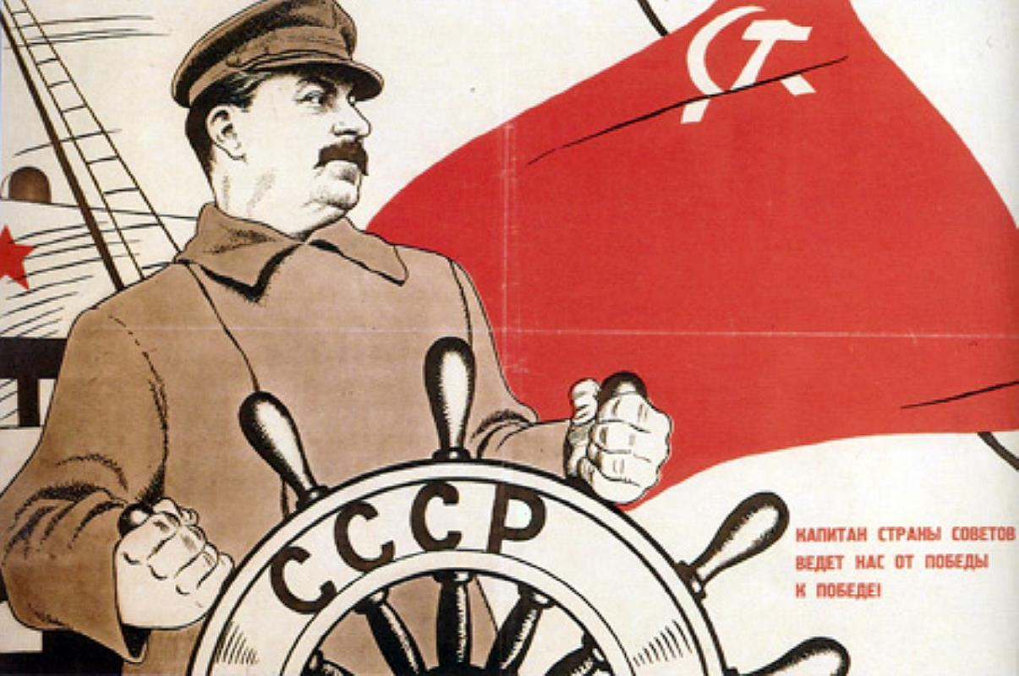
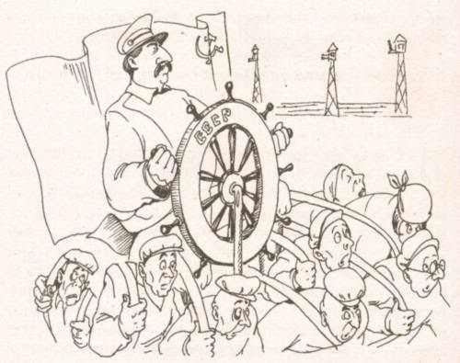
При використанні карикатури, яка фактично є порівнянням повоєнної відбудови Західної Європи та Східної Європи, я пропоную студентам відповісти на такі запитання:
- Якому історичному періоду присвячена карикатура?
- Яка головна ідея цієї карикатури?
- Що саме висміює ця карикатура (зовнішність персонажів, їх поведінку, настрої, політичну подію, явище)?
- З якою метою була створена ця карикатура (збудити громадське невдоволення, висміяти негативне політичне явище тощо). Чому ви так думаєте?
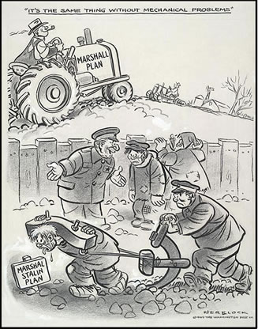
Тема взаємин між Росією і Україною на сьогоднішній день є однією з найпопулярніших у світі серед художників-карикатуристів. Переважна більшість студентів добре обізнана з цієї теми, але вкрай необхідно, щоб молодь була в змозі аналізувати різні точки зору, добирати аргументи на підтримку власної позиції, приймати рішення на основі доказів. Саме в процесі інтерактивного навчання відбувається розвиток критичного мислення. Тому доречно запропонувати студентам не тільки самим підібрати карикатури для обговорення з теми, а й скласти до них питання за алгоритмом, який надає викладач:
- Якій події і якому часу присвячена карикатура?
- Чи впізнаєте ви персонажів?
- Яке відношення до персонажів – позитивне або негативне – висловлює карикатура? Чи згодні ви з нею?
- Визначте, які символи використовував художник?
- Яка головна ідея даної карикатури?
- Висловіть своє власне ставлення до головної ідеї даної карикатури.

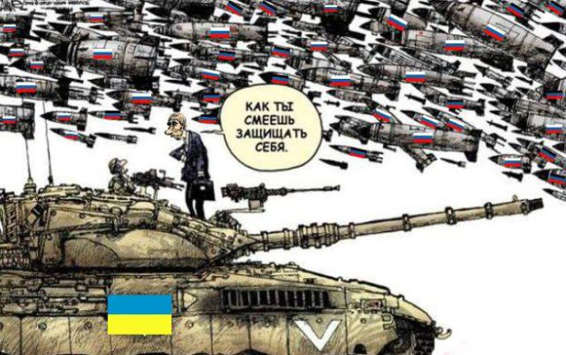

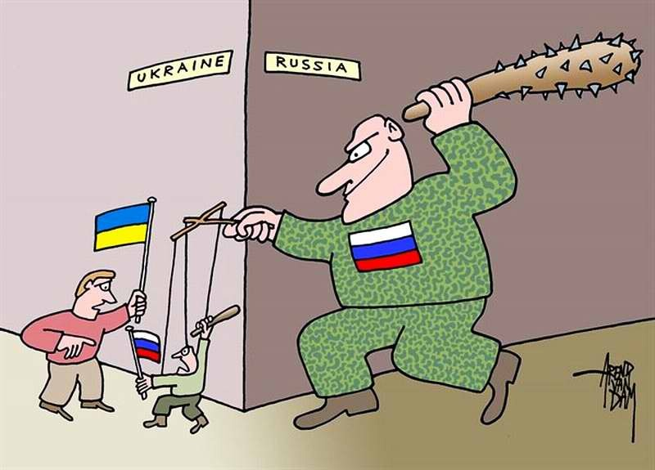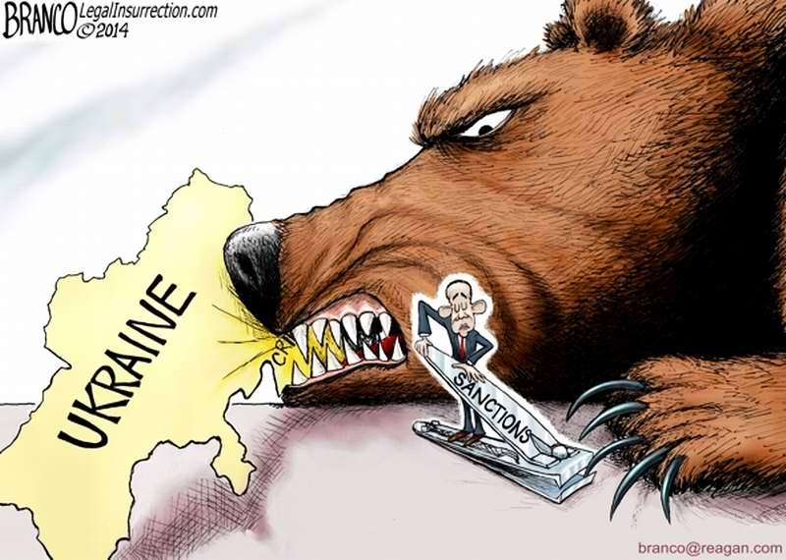
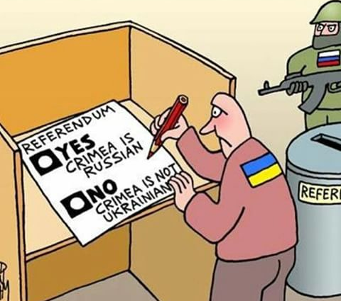
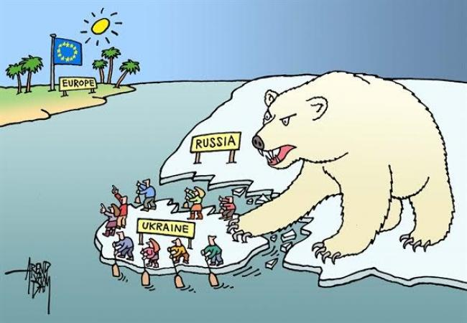
Дехто з моїх колег вважає, що використання політичних карикатур на «гарячі» українські теми мусить мати певні обмеження і не виглядати, як демонстрація політичних поглядів й уподобань викладача. Саме тому пошук і аналіз знайдених матеріалів повинні здійснювати самі студенти, вчитель же повинен керувати цим процесом. А як інакше ми можемо формувати активну громадянську позицію молоді? Встановлюючи певні обмеження? Іншого шляху, крім включення студентів до суспільно-політичного життя я не знаю.
Так вже склалося, що сьогодні українські карикатури – це фактично дійсність з натури. Гострі сатиричні зображення українських реалій у порівнянні з життям у Європейських країнах. Порівняння, на жаль, не на нашу користь. Більшість малюнків, які я пропоную студентам на розгляд і порівняння – це символи нашого життя-буття: корупція, злиденність, хабарництво, свавілля правоохоронців і суддів, продажність політиків.
Моя мета – змусити молодь замислитися над гострими проблемами сучасного світу та української політики зокрема. Адже справжня європеїзація України неможлива без зміни політичної культури: звільнення від невиправданого пієтету перед владою та виховання критичного, але конструктивного ставлення до політиків.
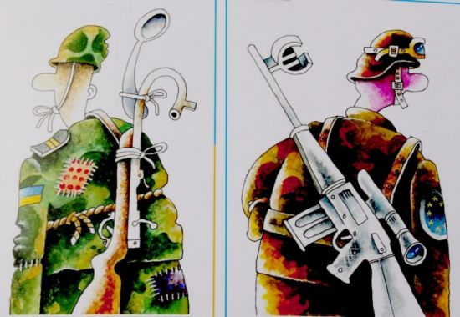
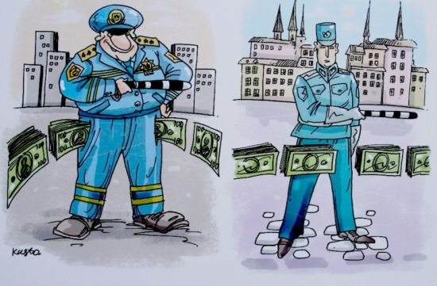
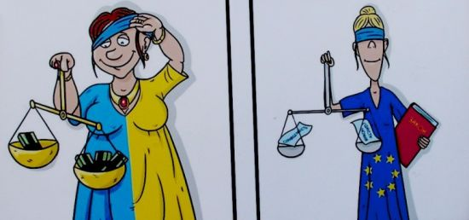
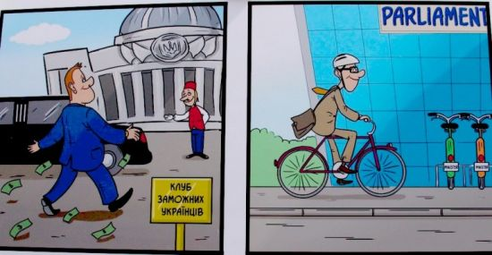
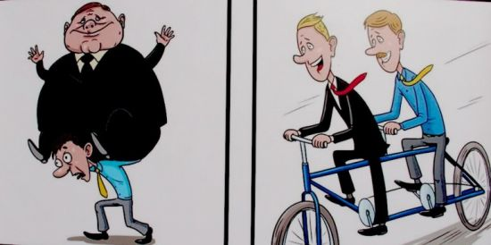
Для обговорення пропоную такі питання:
- Які події знайшли відображення в цих карикатурах?
- Як автор оцінює ситуацію, що склалася в системі влади (судочинства, забезпечення армійців…) – позитивно чи негативно?
- Виберіть найбільш цікаву, на ваш погляд, карикатуру і прокоментуйте її
- Які почуття викликає у вас цей малюнок?
Необхідно зазначити, що робота з парами зображень дає можливість для організації групової роботи з наступним порівнянням результатів.
Під час обговорення студенти поміж іншим висловлюють думку, що не варто ідеалізувати Європейський Союз, в якому теж багато проблем і негараздів. Але масштаби їхніх проблем значно менші у порівнянні з нашими. І що взявши курс на вступ до ЄС, ми маємо багато чого змінити у своєму суспільстві на краще.

Висновки
Отже, у процесі роботи з карикатурою студенти набувають здатність правильно реагувати на наочні об'єкти, сприймати і осмислювати їх. Застосування карикатур під час практичних занять з історії долучає до роботи з документальним матеріалом, розширює кругозір, підвищує освітній рівень студентів, формує світогляд.
І головне, використання карикатур сприяє формуванню критичного мислення – навчає студентів думати, критично аналізувати та висловлювати свою обґрунтовану позицію. Саме така організація роботи забезпечує формування компетентної та активної особистості.

Перелік використаних джерел

- Державний Стандарт базової і повної загальної середньої освіти,
затверджений постановою Кабінету Міністрів України від 23 листопада
2011 р. № 1392, розділ ІІІ.

2. Політична пропозицію щодо реформування загальної середньої освіти «Нова українська школа» http://osvita.ua/school/reform/53464/

3. Вчитель інфо. http://vchytel.info/krytychne-myslennya/

4. Критичне мислення: ключові характеристики та вправи.
http://etwinning.com.ua/content/files/659841.pdf
5. Комаров Ю.С. Запам'ятовується назавжди! З практики використання політичних карикатур у шкільному викладанні карикатур Історія в школах України: Науково-методичний журнал. – 2004. – N4.
6. Мороз П.В. Використання карикатур в шкільному підручнику історії. – 2014
http://lib.iitta.gov.ua/1599/

7. Терно С.О. Методика розвитку критичного мислення: досвід експериментального дослідження. Історія в школах України.– 2007.– №9-10.

